# 单词大师 (Word Master)

本项目采用 MySQL 数据库，**数据库名：word_master,**核心设计围绕三张表展开：user（用户表）、word_vocabulary（单词库表）和 user_learning_record（用户学习记录表）。设计遵循第三范式，核心思想是用户数据与单词数据分离，并通过学习记录表进行关联。

## 1. 实体关系图 (ER Diagram 描述)

系统采用典型的多对多关系和一对多关系：

用户 (user) 与 单词库 (word_vocabulary) 之间是 多对多 关系，通过 用户学习记录 (user_learning_record) 表进行关联。

user_learning_record 的主键为 (user_id, word_id) 联合主键

## 建库过程

1. 建库表

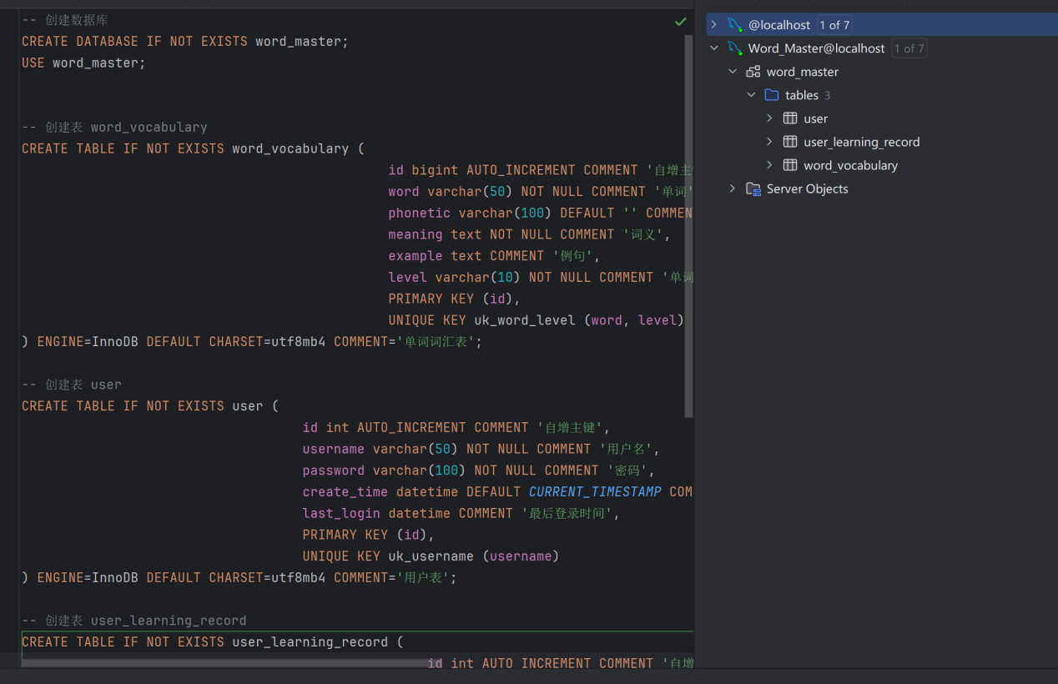

1. 导入单词（总数居达9942）

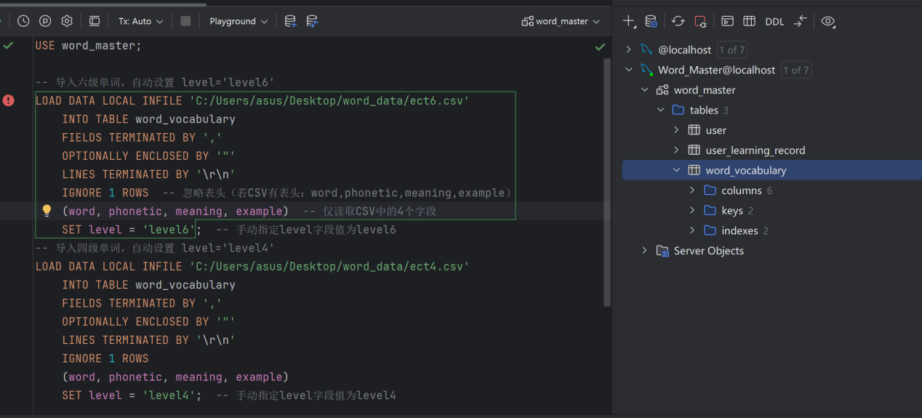

**这里是从我本地上传，具体单词数据在word_data文件夹里面**

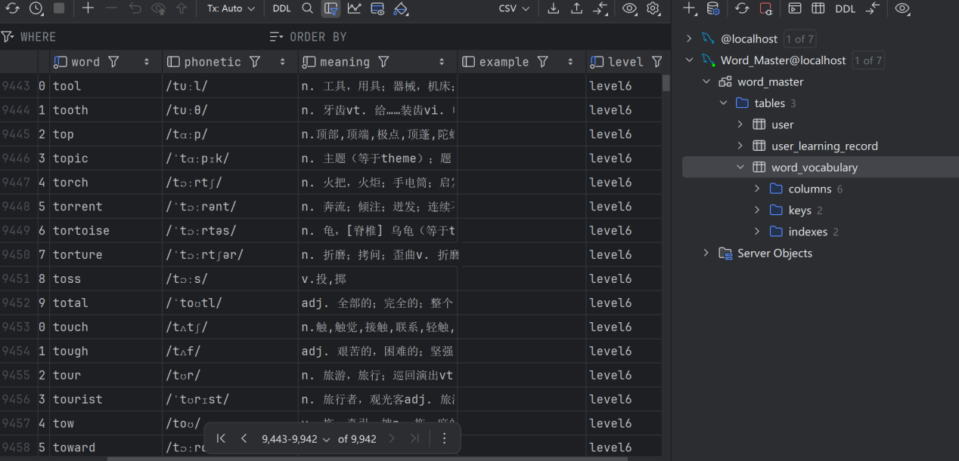

**之后在application.properties文件中修改自己的数据库配置**

## 2. 表结构详细说明与 SQL 语句

**2.1. 用户表 (user)**

用途： 存储用户的基本信息，用于登录、注册和身份识别。

核心字段： username (唯一性校验), password (密码存储)。

1. 列（columns）

| 列名 | 数据类型 | 说明 |
| --- | --- | --- |
| id | int (auto increment) | 自增主键 |
| username | varchar(50) | 用户名 |
| password | varchar(100) | 密码 |
| create_time | datetime = CURRENT_TIMESTAMP | 创建时间，默认当前时间戳 |
| last_login | datetime | 最后登录时间 |

2. 键（keys）

PRIMARY：主键，基于 id 列

uk_username：唯一键，基于 username 列

3. 索引（indexes）

PRIMARY：唯一索引，基于 id 列

uk_username：唯一索引，基于 username 列

**4.SQL 建表语句 (CREATE TABLE user)**

-- 创建表

userCREATE TABLE IF NOT EXISTS user (

id int AUTO_INCREMENT COMMENT '自增主键',

username varchar(50) NOT NULL COMMENT '用户名',

password varchar(100) NOT NULL COMMENT '密码',

create_time datetime DEFAULT CURRENT_TIMESTAMP COMMENT '创建时间，默认当前时间戳',

last_login datetime COMMENT '最后登录时间',

PRIMARY KEY (id),

UNIQUE KEY uk_username (usern

ame)) ENGINE=InnoDB DEFAULT CHARSET=utf8mb4 COMMENT='用户表';

**2.2. 用户学习记录表 (user_learning_record)**

(1)列（columns）

| 列名 | 数据类型 | 说明 |
| --- | --- | --- |
| id | int (auto increment) | 自增主键 |
| user_id | int | 用户 ID |
| word_id | int | 单词 ID |
| status | varchar(20) = 'learning' | 学习状态，默认 'learning' |
| learn_date | date | 学习日期 |
| proficiency | decimal(5,2) = 0.00 | 熟练程度，默认 0.00 |
| correct_count | int = 0 | 正确次数，默认 0 |
| incorrect_count | int = 0 | 错误次数，默认 0 |
| last_review_date | datetime | 最后复习时间 |
| created_at | datetime = CURRENT_TIMESTAMP | 创建时间，默认当前时间戳 |
| updated_at | datetime = CURRENT_TIMESTAMP | 更新时间，默认当前时间戳 |
| level | varchar(10) | 单词等级 |

(2)键（keys）

PRIMARY：主键，基于 id 列

uk_user_cet4：唯一键，基于 (user_id, word_id) 列组合

(3)索引（indexes）

PRIMARY：唯一索引，基于 id 列

uk_user_cet4：唯一索引，基于 (user_id, word_id) 列组合

**4.SQL 建表语句 (CREATE TABLE** user_learning_record**)**

-- 创建表 user_learning_record

CREATE TABLE IF NOT EXISTS user_learning_record (

id int AUTO_INCREMENT COMMENT '自增主键',

user_id int NOT NULL COMMENT '用户ID',

word_id int NOT NULL COMMENT '单词ID',

status varchar(20) DEFAULT 'learning' COMMENT '学习状态，默认''learning''',

learn_date date COMMENT '学习日期',

proficiency decimal(5,2) DEFAULT 0.00 COMMENT '熟练程度，默认0.00',

correct_count int DEFAULT 0 COMMENT '正确次数，默认0',

incorrect_count int DEFAULT 0 COMMENT '错误次数，默认0',

last_review_date datetime COMMENT '最后复习时间',

created_at datetime DEFAULT CURRENT_TIMESTAMP COMMENT '创建时间，默认当前时间戳',

updated_at datetime DEFAULT CURRENT_TIMESTAMP COMMENT '更新时间，默认当前时间戳',

level varchar(10) NOT NULL COMMENT '单词等级',

PRIMARY KEY (id),

UNIQUE KEY uk_user_cet4 (user_id, word_id)) ENGINE=InnoDB DEFAULT CHARSET=utf8mb4 COMMENT='用户学习记录表';

**2.2. 单词库表 (word_vocabulary)**

用途： 记录用户对每个单词的学习状态和熟练度，是实现复习算法的核心。

核心字段： proficiency (熟练度), last_review_date (上次复习时间，用于调度复习)。

1. 列（columns）

| 列名 | 数据类型 | 说明 |
| --- | --- | --- |
| id | bigint (auto increment) | 自增主键 |
| word | varchar(50) | 单词 |
| phonetic | varchar(100) = '' | 音标，默认空字符串 |
| meaning | text | 词义 |
| example | text | 例句 |
| level | varchar(10) | 单词等级 |

2. 键（keys）

PRIMARY：主键，基于 id 列

uk_word_level：唯一键，基于 (word, level) 列组合

3. 索引（indexes）

PRIMARY：唯一索引，基于 id 列

uk_word_level：唯一索引，基于 (word, level) 列组合

1. **SQL 建表语句 (CREATE TABLE**  word_vocabulary**)**

-- 创建表 word_vocabularyCREATE TABLE IF NOT EXISTS word_vocabulary (

id bigint AUTO_INCREMENT COMMENT '自增主键',

word varchar(50) NOT NULL COMMENT '单词',

phonetic varchar(100) DEFAULT '' COMMENT '音标，默认空字符串',

meaning text NOT NULL COMMENT '词义',

example text COMMENT '例句',

level varchar(10) NOT NULL COMMENT '单词等级',

PRIMARY KEY (id),

UNIQUE KEY uk_word_level (word, level)) ENGINE=InnoDB DEFAULT CHARSET=utf8mb4 COMMENT='单词词汇表';